ЕВРАЗИЙСКИЙ СОВЕТ ПО СТАНДАРТИЗАЦИИ, МЕТРОЛОГИИ И СЕРТИФИКАЦИИ

(ЕАСС)

EURO-ASIAN COUNCIL FOR STANDARTIZATION, METROLOGY AND CERTIFICATION

(EASC)
 | М Е Ж Г О С У Д А Р С Т В Е Н Н Ы Й  С Т А Н Д А Р Т | ГОСТ  9920 (проект, RU, первая редакция)

ЭЛЕКТРООБОРУДОВАНИЕ И ЭЛЕКТРОУСТАНОВКИ

ПЕРЕМЕННОГО ТОКА НА НАПРЯЖЕНИЕ

ОТ 3 ДО 750 кВ
Длина пути утечки внешней изоляции

Настоящий проект стандарта
не подлежит применению до его утверждения

Минск

Евразийский совет по стандартизации, метрологии и сертификации

Предисловие
Евразийский совет по стандартизации, метрологии и сертификации (ЕАСС) представляет собой региональное объединение национальных органов по стандартизации государств, входящих в Содружество Независимых Государств. В дальнейшем возможно вступление в ЕАСС национальных органов по стандартизации других государств.
Цели, основные принципы и общие правила проведения работ по межгосударственной стандартизации установлены ГОСТ 1.0 «Межгосударственная система стандартизации. Основные положения» и ГОСТ 1.2 «Межгосударственная система стандартизации. Стандарты межгосударственные, правила и рекомендации по межгосударственной стандартизации. Правила разработки, принятия, обновления и отмены»
Сведения о стандарте
1 РАЗРАБОТАН Всероссийским электротехническим институтом – филиалом федерального государственного унитарного предприятия «Российский Федеральный Ядерный Центр – Всероссийский научно-исследовательский институт технической физики имени академика Е.И. Забабахина» (ВЭИ – филиал ФГУП «РФЯЦ - ВНИИТФ им. академ. Е.И.Забабахина»)

2 ВНЕСЕН Межгосударственным техническим комитетом по стандартизации МТК 541 «Электроэнергетика»

3 ПРИНЯТ Евразийским советом по стандартизации, метрологии и сертификации (протокол от 202_ г. № )
За принятие проголосовали:
Краткое наименование страны по МК (ISO 3166) 004–97 | Код страны по МК (ISO 3166) 004–97 | Сокращенное наименование  национального органа по стандартизации

4 Настоящий стандарт разработан с учетом основных нормативных положений международных стандартов МЭК 60815-1:2008 «Выбор и определение параметров изоляторов высокого напряжения, предназначенных для использования в условиях загрязнения - Часть 1: Определения, информация и основные принципы» (IEC/TS 60815-1:2008 Selection and dimensioning of high-voltage insulators intended for use in polluted conditions - Part 1: Definitions, information and general principles), МЭК 60815-2:2008 «Выбор и определение параметров изоляторов высокого напряжения, предназначенных для использования в условиях загрязнения - Часть 2: Керамические и стеклянные изоляторы для систем переменного тока» (IEC/TS 60815-2:2008 Selection and dimensioning of high-voltage insulators intended for use in polluted conditions – Part 2: ceramic and glass insulators for a.c. systems), МЭК 60815-3:2008 «Выбор и определение параметров изоляторов высокого напряжения, предназначенных для использования в условиях загрязнения - Часть 3: Полимерные изоляторы для систем переменного тока» (IEC/TS 60815-3:2008 Selection and dimensioning of high-voltage insulators intended for use in polluted conditions – Part 3: Polimer insulators for a.c. systems), NEQ

5 ВЗАМЕН ГОСТ 9920-89

Информация о введении в действие (прекращении действия) настоящего стандарта и изменений к нему на территории указанных выше государств публикуется в указателях национальных стандартов, издаваемых в этих государствах, а также в сети Интернет на сайтах соответствующих национальных органов по стандартизации.
В случае пересмотра, изменения или отмены настоящего стандарта соответствующая информация будет опубликована на официальном интернет-сайте Межгосударственного совета по стандартизации, метрологии и сертификации в каталоге «Межгосударственные стандарты»

Исключительное право официального опубликования настоящего стандарта на территории указанных выше государств принадлежит национальным органам по стандартизации этих государств

Содержание
1 Область применения………………………………………………………………………
2 Нормативные ссылки…………………………………………………………………………
3 Термины и определения…………………………………………………………………….
4 Классификация………………………………………………………………..
5 Общие технические требования………………………………………………………
6 Методы контроля……………………………………………………………
Приложение А (обязательное) Требования к геометрическим параметрам профиля ребер фарфоровых и полимерных изоляторов……………………………………………..
Приложение Б (справочное) Механизмы перекрытия загрязненной изоляции….
Приложение В (справочное) Коэффициент формы и определение оптимальных геометрических параметров изоляционных колонок.…………………………………….
Приложение Г (справочное) Определение длины пути утечки с помощью систем автоматизированного проектирования……………………………………………………………

МЕЖГОСУДАРСТВЕННЫЙ СТАНДАРТ

ЭЛЕКТРООБОРУДОВАНИЕ И ЭЛЕКТРОУСТАНОВКИ

ПЕРЕМЕННОГО ТОКА НА НАПРЯЖЕНИЕ

ОТ 3 ДО 750 кВ
Длина пути утечки внешней изоляции

Electrical equipment and installations of alternating current at voltages
from 3 to 750 kV
Creepage distance of the external insulation

Дата введения –

Область применения
1.1 Настоящий стандарт распространяется на электрооборудование и электроустановки трехфазного переменного тока частоты 50 Гц классов напряжения от 3 до 750 кВ включительно с фарфоровыми и полимерными изоляторами, климатических исполнений У, ХЛ, УХЛ и Т, категорий размещения 1 по ГОСТ 15150.
1.2 Стандарт не распространяется на:
- электроустановки, в конструкции которых предусмотрены специальные меры, обеспечивающие повышение электрической прочности внешней изоляции в загрязненном состоянии (например, подогрев поверхности, покрытие поверхности проводящими глазурями и т.д.);
- ограничители перенапряжений;
- покрышки вентильных разрядников, содержащих искровые промежутки, если эти промежутки размещены в нескольких последовательно соединенных элементах (частях) разрядников;
- продольную изоляцию выключателей;
- установки, предназначенные для работы испытательных медицинских, радиотехнических и других специальных установках.

Нормативные ссылки
В настоящем стандарте использованы ссылки на следующие межгосударственные стандарты:
проект (RU.1.469-2025) ГОСТ 1516.1 Электрооборудование и электроустановки переменного тока на напряжения от 1 до 750 кВ. Требования к электрической прочности изоляции

ГОСТ 10390 Электрооборудование на напряжение свыше 3 кВ. Методы испытаний внешней изоляции в загрязненном состоянии
ГОСТ 15150 Машины, приборы и другие технические изделия. Исполнение для различных климатических районов. Категории, условия эксплуатации, хранения и транспортирования в части воздействия климатических факторов внешней среды

Примечание – При пользовании настоящим стандартом целесообразно проверить действие ссылочных стандартов и классификаторов на официальном интернет-сайте Межгосударственного совета по стандартизации, метрологии и сертификации (www.easc.by) или по указателям национальных стандартов, издаваемым в государствах, указанных в предисловии, или на официальных сайтах соответствующих национальных органов по стандартизации. Если на документ дана недатированная ссылка, то следует использовать документ, действующий на текущий момент, с учетом всех внесенных в него изменений. Если заменен ссылочный документ, на который дана датированная ссылка, то следует использовать указанную версию этого документа. Если после принятия настоящего стандарта в ссылочный документ, на который дана датированная ссылка, внесено изменение, затрагивающее положение, на которое дана ссылка, то это положение применяется без учета данного изменения. Если ссылочный документ отменен без замены, то положение, в котором дана ссылка на него, применяется в части, не затрагивающей эту ссылку.

3 Термины и определения
В настоящем стандарте применены следующие термины с соответствующими определениями:
3.1 высота изолятора по изоляционной части (Н): Высота изолятора между металлическими частями разного потенциала без учета участков, проходящих вдоль слоев армирующих материалов.
3.2 длина пути утечки изоляции (L): Наименьшее расстояние по поверхности внешней изоляции между металлическими частями разного потенциала без учета участков, проходящих вдоль слоев армирующих материалов.
3.3 профиль ребра: Геометрическая конфигурация ребра, определяемая его основными характерными размерами (вылетом ребра, длиной пути утечки, расстоянием между ребрами, углом наклона и пр.).
3.4 ребро: Кольцевой или винтовой выступ на теле изолятора, предназначенный для увеличения длины пути утечки.
3.5 строительная высота изолятора (Н_{стр}): Высота изолятора между нижним и верхним фланцами.
3.6 тело изолятора: Центральная часть изолятора, от которой отходят ребра.
3.7 удельная длина пути утечки (λ): Отношение длины пути утечки к наибольшему рабочему фазному напряжению сети, в которой работает электроустановка.
3.8 эквивалентная соленость; ЭС: Соленость при испытаниях, эквивалентная солености на месте эксплуатации.

4 Классификация
4.1 Загрязнения поверхности изоляторов, которые при увлажнении могут привести к их перекрытию, условно разделяют на два типа – загрязнение типа А и загрязнение типа Б.
Примечание – В условиях эксплуатации возможны комбинации двух типов загрязнений.
4.2 Загрязнение типа А – твердые загрязнения, содержащие растворимые компоненты, образующие при увлажнении проводящий слой, и нерастворимые компоненты.
Загрязнения типа А характерны для континентальных областей или областей вблизи промышленных предприятий.
Растворимые компоненты подразделяют на сильно-растворимые соли (быстро растворяются в воде) и слаборастворимые соли (плохо растворяются в воде).
Примерами нерастворимых компонентов являются песок, пыль, глина и масло.
4.3 Загрязнение типа Б – жидкие проводящие загрязнения с очень малым содержанием нерастворимой компоненты или при ее отсутствии.
Загрязнения типа Б преобладают вблизи морского побережья, где соленая вода или проводящий туман оседают на поверхности изолятора.
Другими источниками загрязнений типа Б являются, например, выветривание почвы, химические выбросы и кислотные дожди.
4.4 Согласно таблице 4.1 по условиям работы изоляции при загрязнении типа А нормированы пять степеней загрязнения, характеризующихся удельной поверхностной проводимостью слоя загрязнения, а при загрязнении типа Б нормированы четыре степени загрязнения, характеризующиеся эквивалентной соленостью.

Таблица 4.1 – Нормированная удельная поверхностная проводимость слоя загрязнения типа А и нормированная эквивалентная соленость загрязнения типа Б в зависимости от степени загрязнения
Степень загрязнения | Описание степени загрязнения | Нормированная удельная поверхностная проводимость слоя загрязнения для степени загрязнения, мкСм, не менее, для категории размещения 1 по ГОСТ 15150 | Нормированная эквивалентная соленость, кг/м³, не менее
I | Легкая | 5 | 5
II | Средняя | 10 | 14
II* | Умеренная | 15 | -
III | Сильная | 20 | 40
IV | Очень сильная | 30 | 112
Примечание – Степень загрязнения II* относится только к загрязнению типа А.

5 Общие технические требования
5.1 Удельная длина пути утечки внешней изоляции электрооборудования и электроустановок, предназначенных для работы на высоте над уровнем моря до 1000 м, при загрязнении типа А и типа Б должна соответствовать таблице 5.1.

Таблица 5.1 – Удельная длина пути утечки при загрязнении типа А и типа Б
Степень загрязнения | Описание степени загрязнения | Удельная длина пути утечки, см/кВ, не менее
I | Легкая | 2,78
II | Средняя | 3,47
II* | Умеренная | 3,90
III | Сильная | 4,33
IV | Очень сильная | 5,37
*Степень загрязнения II* относится только к загрязнению типа А.
5.2 В районах со степенями загрязнения II и III, подверженных загрязнениям типа А, допускается устанавливать подстанционное электрооборудование со степенью загрязнения II* с удельной длиной пути утечки не менее 3,9 см/кВ.
5.3 Длина пути утечки внешней изоляции электрооборудования и электроустановок в зависимости от номинального напряжения сети и степени загрязнения должна соответствовать требованиям, указанным в таблице 5.2.

Таблица 5.2 – Длина пути утечки внешней изоляции
Номинальное напряжение сети, кВ | Наибольшее рабочее фазное напряжение сети, кВ | Способ заземления нейтрали | Длина пути утечки внешней изоляции в зависимости от степени загрязнения, см, не менее
Номинальное напряжение сети, кВ | Наибольшее рабочее фазное напряжение сети, кВ | Способ заземления нейтрали | I  λ=2,78  см/кВ | II  λ=3,47  см/кВ | II*  λ=3,90  см/кВ | III  λ=4,33  см/кВ | IV  λ=5,37  см/кВ
3 | 2,1 | С изолирован-ной нейтралью | 7 | 8 | 9 | 10 | 12,5
6 | 4,2 | С изолирован-ной нейтралью | 13 | 17 | 18 | 21 | 25
10 | 6,9 | С изолирован-ной нейтралью | 22 | 28 | 30 | 35 | 42
15 | 10,1 | С изолирован-ной нейтралью | 32 | 41 | 45 | 51 | 62
20 | 13,9 | С изолирован-ной нейтралью | 44 | 55 | 62 | 69 | 84
35 | 23,4 | С изолирован-ной нейтралью | 75 | 95 | 105 | 116 | 140
110 | 72,8 | С эффективно заземленной нейтралью | 200 | 250 | 280 | 315 | 390
150 | 99,3 | С эффективно заземленной нейтралью | 275 | 345 | 390 | 430 | 535
220 | 145 | С эффективно заземленной нейтралью | 405 | 505 | 570 | 630 | 780
330 | 210 | С эффективно заземленной нейтралью | 585 | 730 | 800 | 910 | 1125
500 | 303 | С эффективно заземленной нейтралью | 840 | 1050 | 1180 | 1315 | 1630
750 | 454 | С эффективно заземленной нейтралью | 1260 | 1575 | 1770 | 1970 | 2440
Примечание – Для сетей с изолированной нейтралью класса напряжения 3–35 кВ длина пути утечки выбрана с превышением на 15 %.
*Степень загрязнения II* относится только к загрязнению типа А.

5.4 Для электрооборудования и электроустановок, предназначенных для работы на высоте над уровнем моря от 1000 до 3500 м, высота внешней изоляции по ее изоляционной части должна быть увеличена с учетом корректировки испытательных напряжений грозовых и коммутационных импульсов и кратковременного переменного напряжения для внешней изоляции в сухом состоянии по пункту 4.3.2 проекта (RU.1.469-2025) ГОСТ 1516.1. При этом должно быть обеспечено отношение длины пути утечки к высоте изоляционной части согласно приложению А, а длина пути утечки должна быть не менее указанной в таблице 5.2.
Примечание – Вследствие снижения плотности воздуха электрическая прочность внешней изоляции падает с увеличением высоты установки над уровнем моря. Для обеспечения надежной работы внешней изоляции при высоте над уровнем моря свыше 1000 м, необходимо увеличить высоту внешней изоляции по ее изоляционной части и пропорционально ей увеличивать длину пути утечки, исходя их условия обеспечения требуемого соотношения длины пути утечки и высоты изоляционной части.
5.5 Длина пути утечки может быть увеличена за счет высоты изоляционной части или изменения ее внешних очертаний.
Изменение внешних очертаний должно производиться только в пределах, определяемых повышением разрядного напряжения загрязненного изолятора или допустимой степени его загрязнения. При этом очертания изолирующих частей не должны усложняться настолько, чтобы затруднялась их очистка в эксплуатации.
5.6 При выборе геометрических параметров конфигурации профиля ребер изоляционной части фарфоровых и полимерных изоляторов следует руководствоваться требованиями, приведенными в приложении А.
Примечание – Краткие сведения о механизмах перекрытия загрязненной изоляции приведены в приложении Б.
5.7 Для составной изоляции (изоляционных колонок) за длину пути утечки принимают сумму длин пути утечки последовательно соединенных элементов.

Примечание – Рекомендации по обеспечению более равномерного распределения напряжения по элементам и достижения наибольшей электрической прочности составной изоляции (изоляционных колонок) изложены в приложении В.

6 Методы контроля
6.1 Длину пути утечки внешней изоляции следует измерять путем наклейки на поверхность изоляции липкой ленты по пути наименьшего расстояния по поверхности внешней изоляции между металлическими частями разного потенциала без учета участков, проходящих вдоль слоев армирующих материалов, с последующим измерением длины ленты стандартным измерительным инструментом класса точности не ниже 2 (II). Проводят серию из не менее чем трех измерений. За измеренное значение длины пути утечки принимается среднее арифметическое значение по всем измерениям.
6.2 Допускается определение длины пути утечки путем измерения геометрических параметров изоляторов (вылет ребер, межреберное расстояние, угол наклона ребра, диаметр тела изолятора и пр.) универсальным измерительным инструментом с последующим созданием двухмерной осесимметричной модели изолятора с помощью систем автоматизированного проектирования (см. приложение Г).
6.3 Объект контроля считают выдержавшим проверку если измеренное значение длины пути утечки соответствует требованиям 5.3.

Приложение А
(обязательное)
Требования к геометрическим параметрам профиля ребер фарфоровых и полимерных изоляторов

А.1 Общие положения
Геометрические параметры профиля ребер фарфоровых и полимерных изоляторов должны соответствовать требованиями А.2–А.6.
В том случае, если параметры профиля изолятора соответствуют диапазонам, указанным в графе «не рекомендуемые» таблиц А.1–А.10, допустимость эксплуатации конкретного изолятора (изоляционной конструкции) в районе с заданной степенью загрязнения атмосферы должна быть подтверждена результатами испытаний в загрязненном и увлажненном состоянии в соответствии с ГОСТ 10390.
А.2 Межреберное расстояние в зависимости от вылета ребра
Геометрические параметры профиля изоляторов, подверженных загрязнению типа А, должны соответствовать таблицам А.1 и А.2, а подверженных загрязнению типа Б – таблице А.3.

Таблица А.1 – Геометрические параметры изоляторов с простым профилем ребра, подверженных загрязнению типа А
Эскиз профиля ребра | Параметр | Значения параметров
Эскиз профиля ребра | Параметр | Рекомендуемые | Допускаемые | Не рекомендуемые
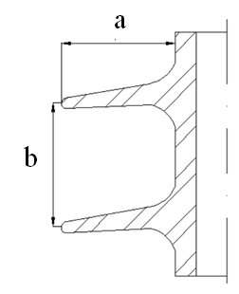 | Отношение межре-  берного расстояния к вылету ребра b/а | 0,95 и более | от 0,85 включ.  до 0,95 | до 0,85

Таблица А.2 – Геометрические параметры изоляторов с переменным вылетом ребра, подверженных загрязнению типа А
Эскиз профиля ребра | Параметр | Значения параметров
Эскиз профиля ребра | Параметр | Рекомендуемые | Допускаемые | Не рекомендуемые
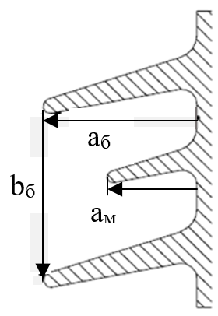 | Отношение вылета большого ребра к вылету малого ребра а_{б}/а_{м} | 1,33 и более | от 1,3 включ. до 1,33 | до 1,3
 | Отношение расстояния между большими ребрами к вылету большого ребра b_{б}/а_{б} | 1,0 и более | от 0,85 включ. до 1,0 | до 0,85

Таблица А.3 – Геометрические параметры изоляторов, подверженных загрязнению типа Б
Эскиз профиля ребра | Значения b_{б}/a_{б} и b/a
Эскиз профиля ребра | Рекомендуемые | Допускаемые | Не рекомендуемые
С простым профилем ребра | от 0,65 включ. до 1,0 | от 0,5 включ. до 0,65 | менее 0,5
С переменным вылетом ребра  (а_{б} – а_{м} > 15 мм) | от 0,75 включ. до 1,0 | от 0,6 включ. до 0,75 | менее 0,6

А.3 Длина пути утечки в зависимости от межреберного расстояния
Длина пути утечки внешней изоляции изоляторов, подверженных загрязнению типа А, должна соответствовать таблице А.4, а подверженных загрязнению типа Б – таблице А.5.

Таблица А.4 – Длина пути утечки в зависимости от межреберного расстояния для изоляторов, подверженных загрязнению типа А
Вид профиля ребра | Значения l/b
Вид профиля ребра | Рекомендуемые | Допускаемые | Не рекомендуемые
С простым профилем ребра  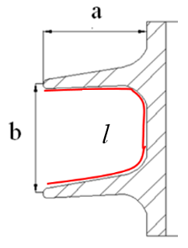 | от 2,4 до 2,8 включ. | от 2,8 до 3,1 включ. | более 3,1
С переменным вылетом ребра  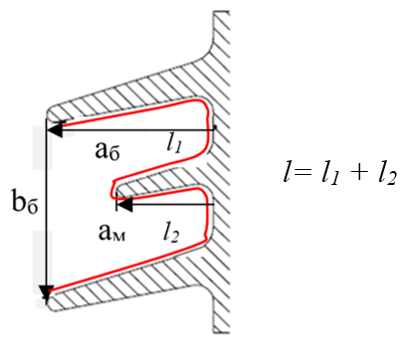 | от 3,1 до 3,7 включ. | от 3,7 до 4,1 включ. | более 4,1

Таблица А.5 – Длина пути утечки в зависимости от межреберного расстояния для изоляторов, подверженных загрязнению типа Б
Вид профиля ребра | Значения l/b
Вид профиля ребра | Рекомендуемые | Допускаемые | Не рекомендуемые
 | от 2,8 до 3,5 включ. | от 3,5 до 3,9 включ. | более 3,9
 | от 3,6 до 4,5 включ. | от 4,5 до 5,4 включ. | более 5,4

А.4 Минимальное расстояние между ребрами
Минимальное расстояние между ребрами с определяют путем построения перпендикуляра от самой нижней точки края верхнего ребра до следующего нижнего ребра. Минимальное расстояние между ребрами с для изоляторов с простым профилем ребра должно соответствовать таблице А.6, а для изоляторов, с переменным вылетом ребра – таблице А.7.

Таблица А.6 – Минимальное расстояние между ребрами для изоляторов с простым профилем ребра
Вид профиля ребра | Значения с, мм
Вид профиля ребра | Рекомендуемые | Допускаемые | Не рекомендуемые
 | от 30 включ. до 50 | от 25 включ. до 30 | менее 25

Таблица А.7 – Минимальное расстояние между ребрами для изоляторов, с переменным вылетом ребра
Вид профиля ребра | Значения с, мм
Вид профиля ребра | Рекомендуемые | Допускаемые | Не рекомендуемые
 | от 40 включ. до 50 | от 30 включ. до 40 | менее 30

А.5 Угол наклона ребра α
Угол наклона ребра α должен соответствовать таблице А.8.
Таблица А.8 – Угол наклона ребра α
Вид профиля ребра | Угол наклона ребра α, °
Вид профиля ребра | Рекомендуемые | Допускаемые | Не рекомендуемые
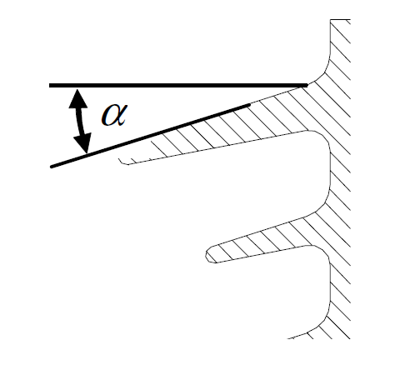 | от 5 до 25 включ. | от 25 до 35 включ. | более 35

А.6 Отношение длины пути утечки к высоте изоляционной части изоляторов L/H
Отношение длины пути утечки к высоте изоляционной части L/H изоляторов, подверженных загрязнению типа А, должно соответствовать таблице А.9, а подверженных загрязнению типа Б – таблице А.10.
Таблица А.9 – Отношение длины пути утечки к высоте изоляционной части L/H для изоляторов, подверженных загрязнению типа А
Вид профиля ребра | Значения L/H
Вид профиля ребра | Рекомендуемые | Допускаемые | Не рекомендуемые
С простым профилем ребра | от 2,2 до 2,7 включ. | от 2,7 до 3,0 включ. | более 3,0
С переменным вылетом ребра | от 2,8 до 3,3 включ. | от 3,3 до 3,5 включ. | более 3,5

Таблица А.10 – Отношение длины пути утечки к высоте изоляционной части L/H для изоляторов, подверженных загрязнению типа Б
Степень загрязнения | Значения L/H
Степень загрязнения | Рекомендуемые | Допускаемые | Не рекомендуемые
I | от 2,5 до 3,63 включ. | от 3,63 до 4,4 включ. | более 4,4
II | от 2,5 до 3,75 включ. | от 3,75 до 4,55 включ. | более 4,55
III | от 2,5 до 3,88 включ. | от 3,88 до 4,7 включ. | более 4,7
IV | от 2,5 до 4,0 включ. | от 4,0 до 4,85 включ. | более 4,85

Приложение Б
(справочное)
Механизмы перекрытия загрязненной изоляции

Б.1 Общие положения
Представление о физической природе развития разряда по поверхности загрязненных изоляторов необходимо для обоснованного выбора изоляции в загрязненных районах, при разработке оптимальной конструкции изоляторов для этих условий, для повышения надежности эксплуатации изоляторов и для разработки методики лабораторных испытаний наилучшим способом воспроизводящей процессы на поверхности загрязненных изоляторов в условиях эксплуатации.
Механизм перекрытия вдоль загрязненной поверхности изоляторов зависит от типа загрязнений, оседающих на поверхности изолятора:
- тип А – твердые загрязнения, содержащие растворимые компоненты, образующие при увлажнении проводящий слой, и нерастворимые компоненты. Загрязнения типа А характерны для континентальных регионов или территорий вблизи промышленных предприятий;
- тип Б – жидкие проводящие загрязнения с очень малым содержанием нерастворимой компоненты или при ее отсутствии. Загрязнения типа Б преобладают вблизи морского побережья, где соленая вода или проводящий туман оседают на поверхности изолятора.
Б.2 Механизм перекрытия изоляции при загрязнении типа А
Для внешней изоляции, находящейся в сухом состоянии, характерно емкостное распределение электрического поля, остающееся практически неизменным от наличия загрязнения или его отсутствия. При увлажнении слоя загрязнения преобладающим становится активная составляющая электрического поля.
В этом случае процесс перекрытия внешней изоляции при загрязнении типа А можно разделить на две стадии: медленную (тепловую) и быструю. На медленной стадии при воздействии высокого напряжения на загрязненную и увлажненную изоляцию по слою загрязнения начинают протекать активные токи утечки I_{у}. При относительно небольшой интенсивности осадков в виде моросящих дождей, росы или тумана (когда количество испаряющейся влаги превышает количество осаждающейся влаги) термическое действие токов утечки приводит к подсушке локальных кольцевых поясов (в первую очередь, на теле изолятора, где обеспечивается наибольшая плотность тока утечки). Образование подсушенных кольцевых зон способствует появлению неравномерного распределения напряжения вдоль пути утечки с повышенной разностью потенциалов на этих поясах ∆U_{с.п}. Рост ∆U_{с.п} ограничивается значением разрядного напряжения промежутка U_{р(с.п)}, соответствующего ширине сухого пояса. При ∆U_{с.п} = U_{р(с.п)} происходит искровое перекрытие сухого пояса, переходящее в частичные дуговые разряды (ЧДР). ЧДР последовательно соединяются с участками увлажненной проводящей поверхности слоя загрязнения. Если сопротивление единицы длины ЧДР будет больше сопротивления единицы длины увлажненного слоя загрязнения (r_{д} > r_{з}), то наступает режим перемежающихся дужек. В этом режиме общее сопротивление по поверхности изолятора R оказывается больше сопротивления слоя загрязнения R_{з}. В общем случае режим перемежающихся ЧДР не является недопустимым в эксплуатации, поскольку не приводит к потере электрической прочности изоляции.
Если же будет выполняться условие r_{д} < r_{з}, то возникновение ЧДР приведет к уменьшению общего сопротивления R и росту тока по поверхности изолятора. Таким образом, в отличие от режима перемежающихся дужек при r_{д} < r_{з} наступает быстрая стадия разрядного процесса, при которой опорные точки дужек с большой скоростью проскальзывают по увлажненному слою загрязнения без его подсушки. Эта стадия характеризуется неустойчивым режимом горения дуги, не препятствующим ее произвольному удлинению. Быстрая стадия завершается полным перекрытием изолятора.
Если предположить, что в момент полного перекрытия изоляции падение напряжения на канале дуги длиной l_{д} (ΔU_{lд}) будет практически совпадать с разрядным напряжением U_{р} ≈ ΔU_{lд}, то в случае использования каналом разряда всей длины пути утечки (l_{д} = L) рост L будет способствовать увеличению разрядного напряжения U_{р} и разрядной напряженности по высоте изоляции Е_{Н} = U_{р}/Н. Результаты экспериментальных исследований показали, что это предположение подтверждается лишь для ограниченного диапазона изменения длины пути утечки. Только при относительно небольших значениях L, не превышающих некоторую оптимальную величину (L ≤ L_{опт}), в завершающей стадии разрядного процесса дуговой канал распространяется вдоль всей длины пути утечки или по большей ее части. В области L > L_{опт} разрядом используется лишь относительно небольшая часть длины пути утечки, которая убывает с ростом L. Учитывая прямую связь между длиной канала дуги l_{д} и величиной разрядного напряжения U_{р}, следует ожидать, что лишь в области L ≤ L_{опт} рост L будет сопровождаться увеличением, а в области L > L_{опт} – снижением разрядного напряжения изоляции. Это предположение полностью подтвердилось результатами экспериментальных исследований загрязненной изоляции методом предварительного загрязнения по ГОСТ 10390. Согласно полученным результатам:
- при выборе габаритов загрязненной изоляции помимо длины пути утечки целесообразно использовать более информативный и надежный параметр в виде отношения длины пути утечки к высоте изолятора по его изоляционной части L/H;
- для фарфоровых и полимерных изоляторов зависимость разрядной напряженности по высоте изолятора Е_{Н} от отношения L/Н характеризуется ∩-образными кривыми с максимумом в области (L/Н)_{опт}. В левой ветви кривых Е_{Н} = F(L/Н) увеличение L/Н сопровождается ростом разрядной напряженности Е_{Н} (эффективное использование каналом разряда длины пути утечки). В правой ветви Е_{Н} = F(L/Н) напротив увеличение L/Н приводит к снижению Е_{Н} (неэффективное использование каналом разряда длины пути утечки). Таким образом, изготовление и использование изоляторов с отношением L/Н, заметно превышающем (L/Н)_{опт} представляется нецелесообразным.
Б.3 Механизм перекрытия изоляции при загрязнении типа Б
Загрязнения типа Б обычно откладываются на поверхности изоляторов за счет осаждения соляных брызг, солевого тумана или промышленного солевого тумана в виде высоко проводящего слоя жидкого электролита. Слой электролита непрерывно подпитывается довольно интенсивными проводящими осадками. В результате тепловая стадия разрядного процесса с образованием и развитием ЧДР выражена в не явном виде, поскольку здесь нет столь благоприятных условий для образования сухих поясов, которые присущи разрядным процессам при загрязнении типа А. В общем случае, при загрязнении типа Б перекрытие изоляции происходит преимущественно за счет быстрой стадии в виде некого аналога скользящего разряда, опорные точки которого продвигаются вдоль профиля изолятора с большой скоростью без подсушки слоя загрязнения. Благодаря такому механизму разрядного процесса в широком диапазоне изменении L/Н длина дуги l_{д} становится близкой к длине пути утечки L, т.е. при загрязнении типа Б рост L/Н должен сопровождаться увеличением электрической прочности изоляции. Это предположение подтверждается результатами экспериментальных исследований, согласно которым при испытаниях в солевом тумане значение разрядной напряженности по высоте изоляции Е_{Н} имеет неуклонную возрастающую тенденцию по мере увеличения отношения L/Н. Это позволяет при выборе внешней изоляции, предназначенной для работы в условиях загрязнения типа Б, использовать изоляторы с допустимым верхним пределом отношения L/Н, значительно большим, чем допустимый верхний предел L/Н, рекомендованный для изоляторов, применяемых для работы в условиях загрязнения типа А.

Приложение В
(справочное)
Коэффициент формы и определение оптимальных геометрических параметров изоляционных колонок

В общем случае, коэффициент формы изолятора (k_{ф}) определяют по формуле
, | (В.1)
где l – линейная координата вдоль пути утечки (см. рисунок В.1);
L – длина пути утечки.

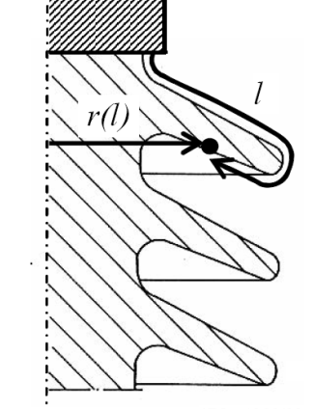
Рисунок В.1 – Коэффициент формы изолятора
Коэффициент формы изолятора является важным параметром, необходимым для обоснованного выбора профиля этого изолятора, поскольку через этот параметр устанавливается прямая связь с общим сопротивлением слоя загрязнения R_{Σ}:
, | (В.2)
где χ – удельная поверхностная проводимость слоя загрязнения.
Одновременная регистрация при испытаниях приложенного к изолятору напряжения U и тока утечки I_{у} (до появления предразрядных явлений) позволяет определять удельную поверхностную проводимость слоя загрязнения χ.
Для изоляционных колонок, состоящих из двух и более элементов, по формуле (В.2) можно определить их наиболее оптимальные геометрические параметры, при которых обеспечивается равномерное распределение напряжения по конструкции, а, следовательно, и наибольшая электрическая прочность изоляционной колонки в целом.
В общем случае, в зависимости от области применения (по степеням загрязнения) и класса напряжения колонки могут составляться из n элементов разной строительной высоты по изоляционной части (Н_{(i)}), с разной длиной пути утечки L_{i} и другими геометрическими параметрами и, соответственно, разными значениями k_{ф(i)}.
При равномерном распределении напряжения по элементам колонки должно обеспечиваться равенство средней разрядной напряженности поля на этих элементах по их изоляционной части: Е_{Н(i)} = Е_{Н} = U/H, где U – напряжение, приложенное к колонке изоляторов, H – высота конструкции по ее изоляционной части.
Значение Е_{Н(i)} определяют умножением тока утечки, протекающего по поверхности всей колонки, на сопротивление слоя загрязнения i-го элемента и делением на строительную высоту по изоляционной части i-го элемента:
, | (В.3)
где R∑ – суммарное сопротивление элементов колонки изоляторов.
При заданном значении удельной поверхностной проводимости слоя загрязнения χ выражение (В.3) с учетом (В.2) примет вид
. | (В.4)
Из формулы (В.4) следует, что для автоматического обеспечения равномерного распределения напряжения по всем элементам колонки и достижения наибольшей ее электрической прочности целесообразно использовать однотипные изоляторы (k_{ф(i)} = const; Н_{(i)} = const). Если по каким-либо соображениям не удается выполнить колонку из однотипных элементов (например, для обеспечения необходимой механической прочности нижний элемент должен иметь больший диаметр тела изолятора), то следует принимать конструктивные меры (варьируя значениями (L/H)_{i} и k_{ф(i)} для составляющих колонку элементов) с целью обеспечения равномерного распределения напряжения вдоль элементов колонки.

Приложение Г
(справочное)
Определение длины пути утечки с помощью систем автоматизированного проектирования

Определение длины пути утечки может быть проведено путем создания двухмерной модели изолятора с аксиальной симметрией с помощью систем автоматизированного проектирования, обеспечивающих измерение длины кривой или набора кривых.
Для разработки двухмерной модели необходимо произвести измерения следующих геометрических параметров изолятора, показанных на рисунке Г.1. Наименования и обозначения геометрических параметров приведены в таблице Г.1. Измерение геометрических параметров изолятора проводят с применением универсального измерительного инструмента.

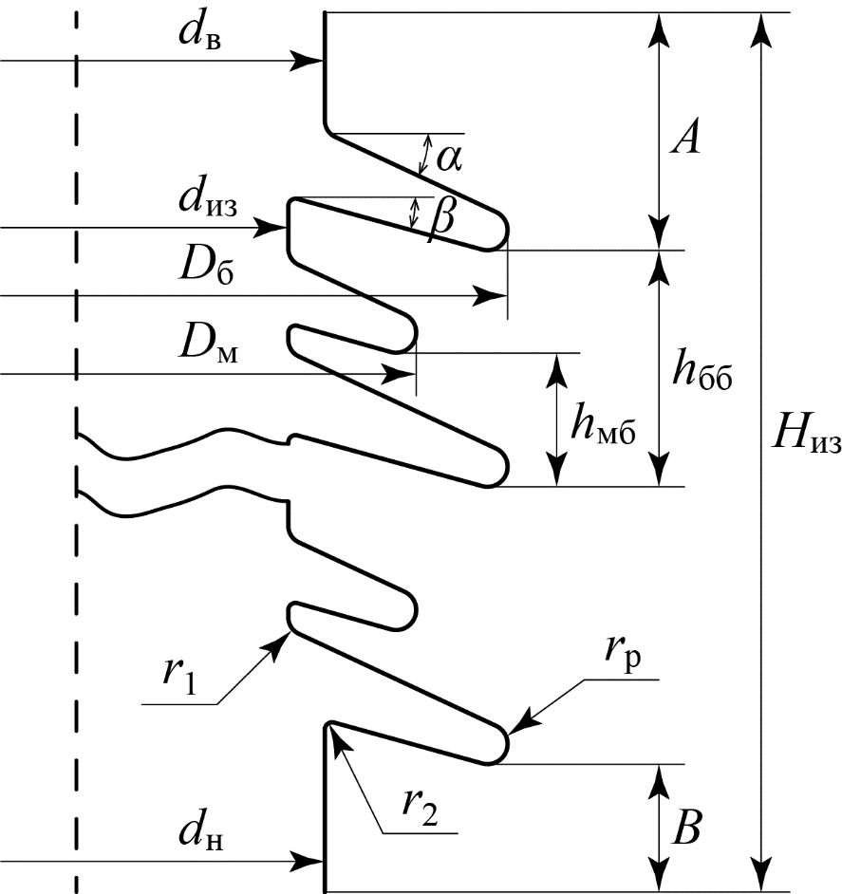
Рисунок Г.1 – Геометрические параметры изолятора

Таблица Г.1 – Наименование и обозначение геометрических параметров
Наименование параметра изолятора | Обозначение  параметра
Диаметр тела изолятора у верхнего фланца, мм | d_{в}
Диаметр тела изолятора у нижнего фланца, мм | d_{н}
Диаметр тела изолятора, мм | d_{из}
Диаметр большого ребра, мм | D_{б}
Диаметра малого ребра, мм | D_{м}
Расстояние между большими ребрами, мм | h_{бб}
Расстояние между малым и большим ребрами, мм | h_{мб}
Количество больших ребер, шт. | N_{б}
Количество малых ребер, шт. | N_{м}
Радиус закругления кромки ребра, мм | r_{р}
Радиус закругления верхнего прилегания ребра, мм | r₁
Радиус закругления нижнего прилегания ребра, мм | r₂
Угол наклона верхней поверхности ребра, град | α
Угол наклона нижней поверхности ребра, град | β
Расстояние от верха до кромки верхнего ребра, мм | A
Расстояние от низа до кромки нижнего ребра, мм | B
Изоляционная высота, мм | H_{из}

УДК 621.3.002.5.025: 006.354 |  | МКС 29.080.10
Ключевые слова: длина пути утечки, внешняя изоляция, степень загрязнения

Организация-разработчик:
Всероссийский электротехнический институт – филиал Федерального государственного унитарного предприятия «Российский Федеральный Ядерный Центр – Всероссийский научно-исследовательский институт технической физики имени академика Е.И. Забабахина» (ВЭИ – филиал ФГУП «РФЯЦ-ВНИИТФ им. академ. Е.И. Забабахина»)

Зам. директора ВЭИ – филиала РФЯЦ-ВНИИТФ | Е.А. Милкин
Руководитель разработки:  Советник директора РФЯЦ-ВНИИТФ, д.т.н. | В.С. Ларин
Научный руководитель и отв. исполнитель:  Главный научный сотрудник, д.т.н. | А.Р. Корявин
Исполнитель:  Инженер-испытатель 2-й категории | А.С. Зененко

